https://blog.csdn.net/weixin_43847283/article/details/130826726

1. 安装IIS必要WebDav组件
2. 客户端测试
自己用Windows Server搭建了家用NAS主机，WebDAV的文件共享方式当然也是必不可少的。本文使用的是WIN10 专业版。

1. 安装IIS必要WebDav组件
1.1 打开控制面板，查看方式改为“类别”，进入“程序”，“启用或关闭Windows功能”

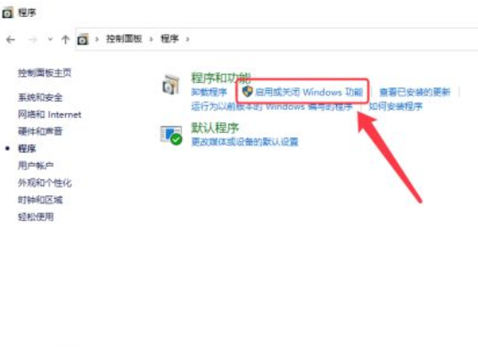

1.2 在Internet Information Services（IIS）中勾选“IIS管理控制台”、“Windows身份验证”、“管理服务”、“WebDAV发布”和“目录浏览”，然后确定安装。

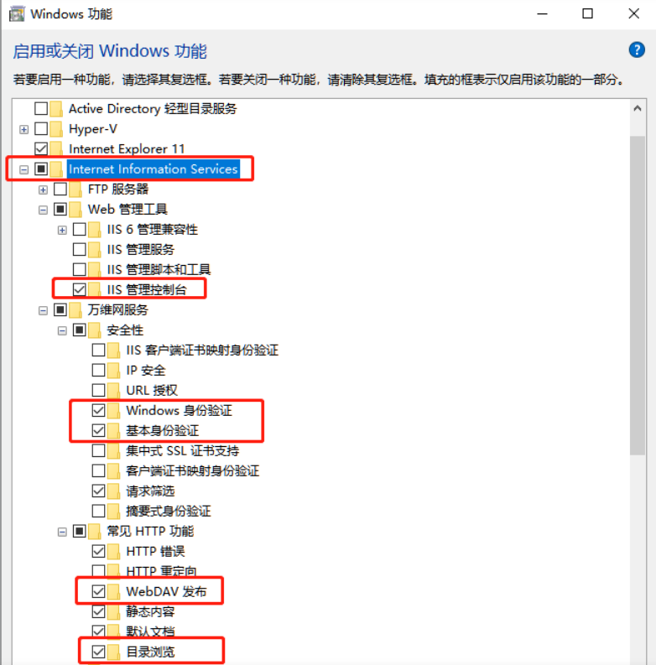

1.3 完成安装后，在“Windows管理工具”中找到“IIS管理器”并打开。

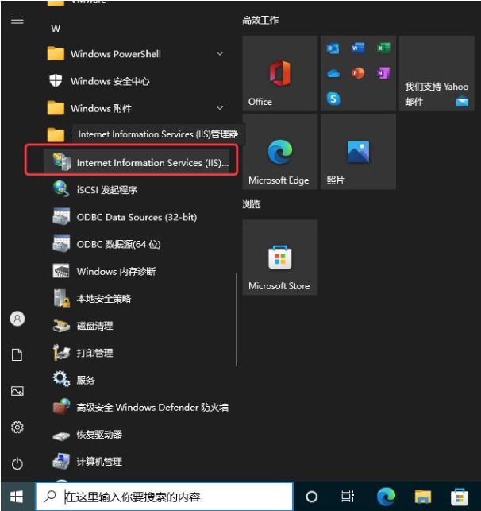

1.4 在网站，按右键，添加网站.

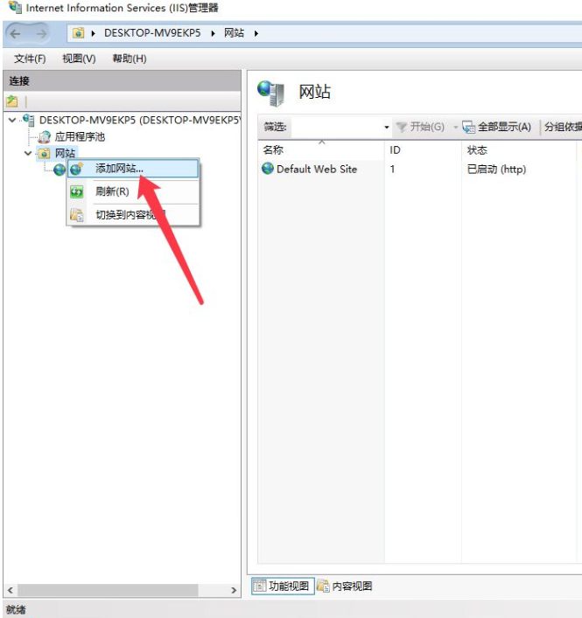

1.5 为网网起个名，并且选择一个物理路径，这里，我起名称为webdav，路径选择：D:\WebDav，端口号，我们设置为8090

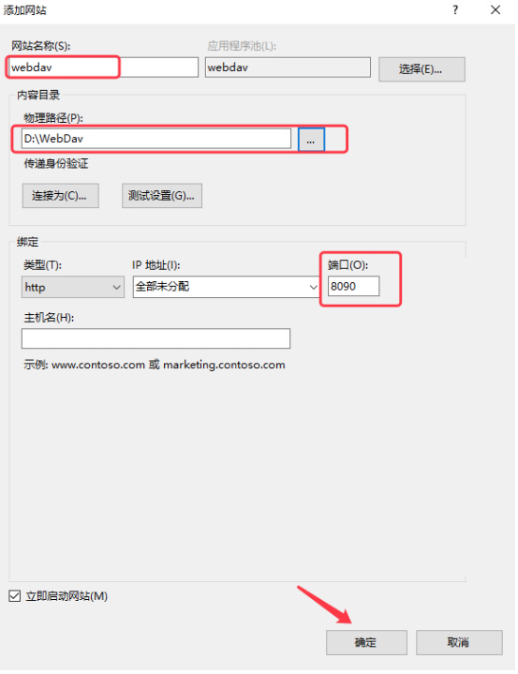

1.6 选中webdav站点，并进入它的"WebDAV创作规则”

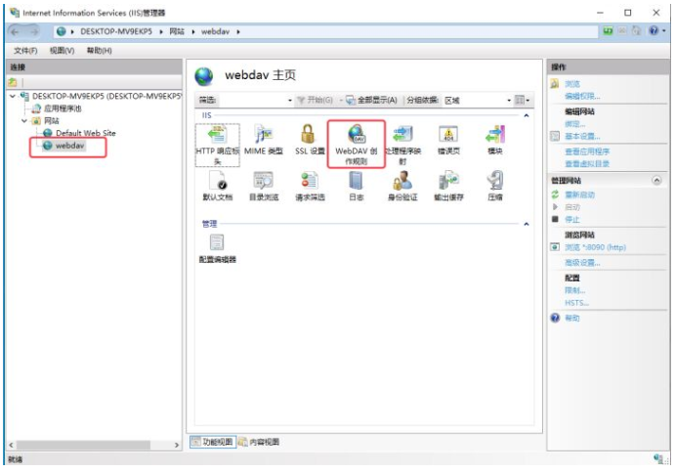

1.7 双击之后进入并启用创作规则

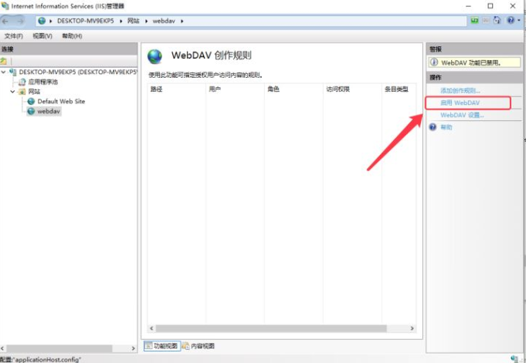

1.8 添加创建规则

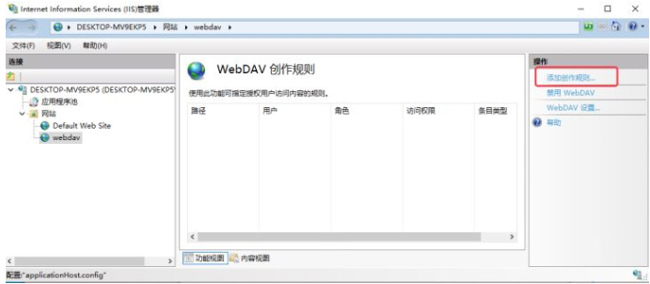

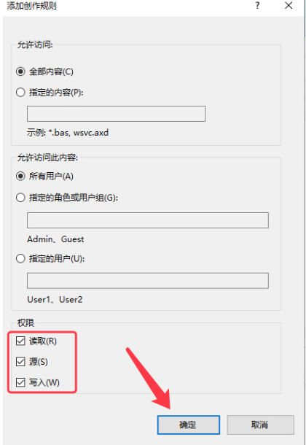
1.9 选择webdav站点，进入”身份认证“

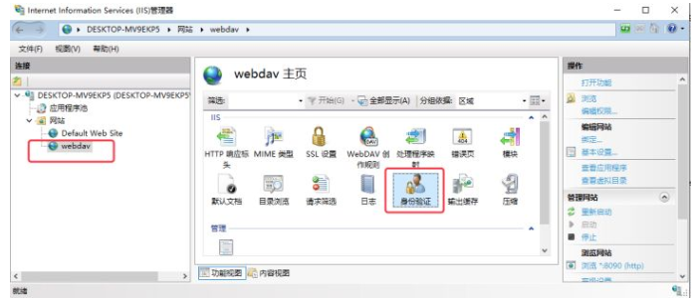

1.10 启用"基本身份验证"，禁用“Windows身份验证”、“匿名身份验证”

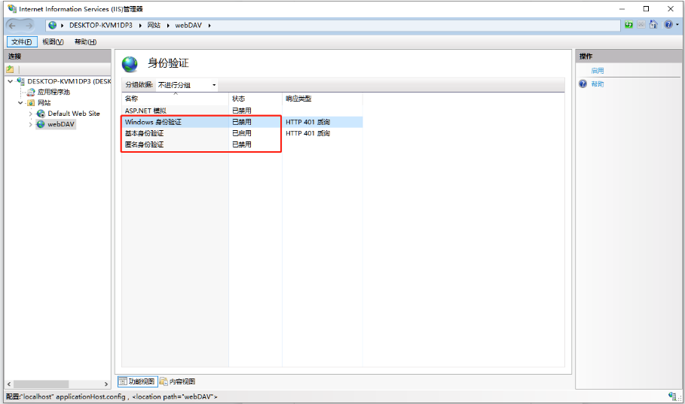

1.11 选中“webdav”，进入“目录浏览”

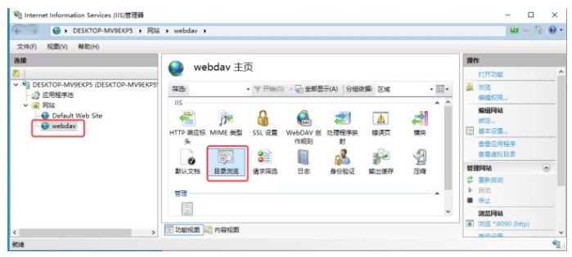

1.12 点击‘启用’

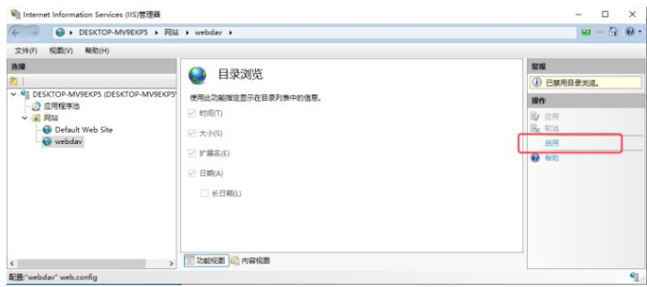

1.13 重启webdav站点
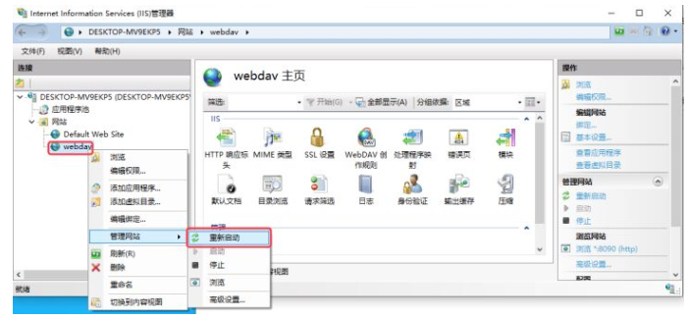

2. 客户端测试
在浏览器中，输入http://127.0.0.1:8090/，就可以访问WebDav服务中的文件内容了。
————————————————
3、需要连接多个目录，在主站点那里点右键虚拟目录即可。设置虚拟目录之后需要重启这个网站。

二：关闭主服务器的域防火墙、公用网络防火墙、专用网络防火墙等，确保两台计算机能ping通。并在另外一台局域网电脑中能通过输入：http://服务器IP地址:8090/ 访问正常。

三、主服务器开通内网映射，让内网地址暴露在公网。如主服务器IP地址为192.168.1.12,则在主路由器上设置DMZ区为这个IP地址。

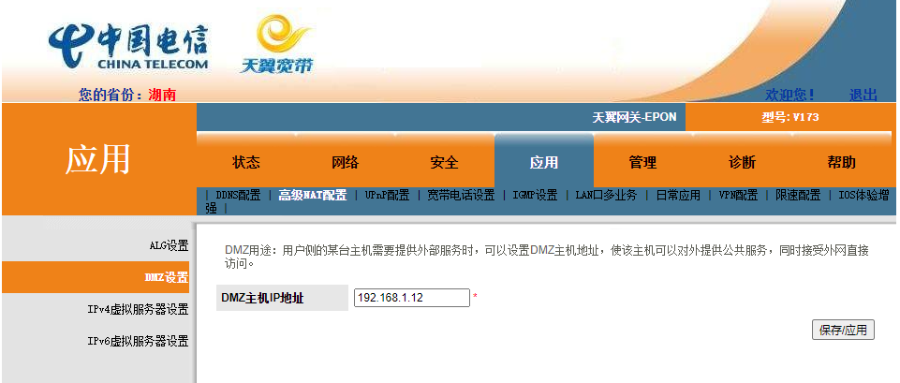

此时应该在外网电脑上面直接输入家用路由器获取到的公网IP地址如：59.51.4.31:8090可以正常访问内网这台IIS 服务器的WEBDAV服务了。

- 服务器上面下载花生壳WINDOWS客户端并安装登陆，设置开机自动登录，输入用户名密码，可以看到域名。连接成功之后此时应该可以通过 域名:8090可以访问了。

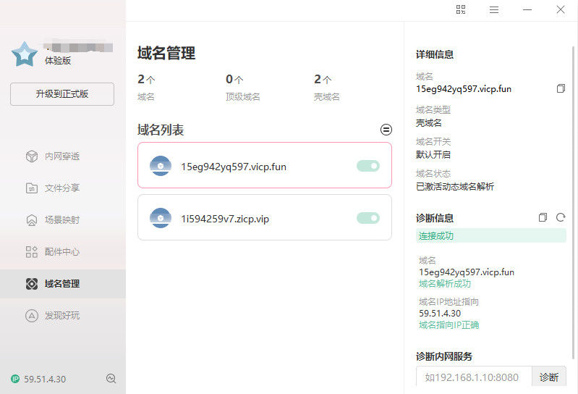

此时输入 15eg942yq597.vicp.fun:8090可以正常登陆内网的服务器并看到服务器内容了，即代表在外网任意PC、移动端可以正常访问了。

- 安卓手机端下载安装solidexplorer2，安装好之后点 + 号，新建一个云连接，选http连接，输入服务器名称：15eg942yq597.vicp.fun，端口号：8090，用户名，密码即查服务器的用户名密码，就可以如本地存储一样访问服务器上面的文件了。

- PC端下载NetDrive3_Setup-3.5.434版本，并下载破解文件：AutoCrackNetDrive3，之后在安装好文件路径中新建如下bat文件: start AutoCrackNetDrive3.exe -a 。把这个BAT新建快捷方式放入到程序启动组中让他开机自动运行即可。在PC 端就会多出虚拟磁盘出来，如本地使用一样方便。

也可以用WINDOWS自带的映射功能：
